城市居民交通出行碳交易体系研究
——以北京市为例

崔铁宁 鲁婷

（北京工业大学经济与管理学院，北京100124）
摘要：基于北京市居民交通出行现状，立足可操作性思想设计城市居民交通出行碳交易体系。核定允许居民交通出行碳排放总量、建立居民交通碳账户、设定碳排放权分配和支付方式、构建碳交易市场并提出政策支撑和技术支持建议。最后分析碳交易体系对居民出行方式选择可能产生的影响。意义在于将交通出行碳排放外部性内部化，运用经济手段促进居民提升低碳的生活理念，缓解私家车出行比例大幅增长带来的交通拥堵和雾霾天气频发等严重问题。同时体现环境正义，规避摇号和限行政策难以保证居民购车和行车的公平、效率问题。
关键词:城市交通；碳排放权交易；碳币；环境责任；出行方式
中图分类号：F512.3 文献标识码：A

Study on carbon emission trading system of Urban residents traffic trip: Take Beijing as a Example
CUI Tiening, LU Ting
（School of Economics and Management, Beijing University of Technology, Beijing 100124, Beijing）
Abstract: Based on current situation of Beijing residents’ traffic trip , The paper designs urban traffic trip carbon trading system with practical thinking. It calculates resides’ total allowed traffic trip carbon emissions, creates resident traffic carbon account, sets allocation and payment method, constructs carbon trading market and gives support policy and technical suggestion. Finally, it analyzes the influence of the carbon trade system on resides’ trip mode choice. The meaning is to make traffic trip carbon emissions internalization of externalities, promote residents to improve low-carbon environmental philosophy by economic means, and relieve traffic block and frequent atmospheric haze which are caused by a significant increase of the private car trip proportion. At the same time, it reflects environmental justice and avoids unfairness and inefficiency of license-plate lottery and vehicle restriction rule.
Keywords: Urban Traffic; Carbon Emission Trading; Carbon Currency; Environmental Responsibility; Trip Mode

近几年，北京等大都市居民小汽车保有量迅猛增长，2013年底北京市机动车保有量为543.7万辆，已逼近先前拟定的机动车总量上限600万辆。然而排队参加摇号购车者不断增加，已达260万人之众；居民驾车出行比例的增加令北京城市交通不堪重负，2012年，除春节期间，其他月份交通指数均在“轻度拥堵”或“中度拥堵”水平，工作日早晚高峰期严重拥堵时间平均持续30分钟，给出行者造成了巨大的经济损失。
2013年以来，国内25个省100多个大中城市被雾霾困扰。据社科院和中国气象局发布的《气候变化绿皮书：应对气候变化报告（2013）》Error: Reference source not found，全国平均雾霾天数达到29.9天，创52年之最，且持续性霾过程显著。机动车尾气排放加剧了城市雾霾，2014年北京市环保局发布的PM2.5来源解析结果显示，机动车排放对北京本地PM2.5的贡献率为31.1%，是北京雾霾的主要原因Error: Reference source not found 。
北京多年来投入巨资贯彻公交优先政策，鼓励居民选择低碳、集约的交通出行方式，并且辅以摇号购车和限号出行政策控制小汽车保有量的增加、限制小汽车出行，然而近年来汽车总量仍不断增长，交通问题仍然突出，并且难以保证购车和行车的公平和效率问题，引发社会民众不同的声音。因此，在保证居民驾驶权公平的同时，制定有效的体系促进全民参与交通出行碳减排，解决目前的交通和环境问题亟为重要。

1 北京市居民交通出行碳交易体系的研究背景

1.1居民交通出行总量呈上升趋势
巨大的首都集聚效应导致的人口激增以及社会经济的快速发展使市民的出行需求不断膨胀。据北京市交通发展研究中心公布的历年北京交通发展年报数据显示（图1），北京市居民交通出行总量以及除自行车外的其他交通方式的出行总量皆呈上升趋势，2013年出行总量达到3099万人次/日，其中小汽车出行量居于首位。
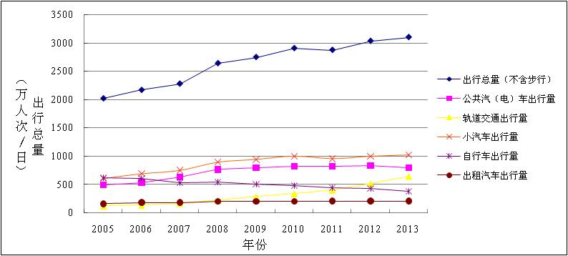
图1 北京市居民出行总量变化趋势（2005~2013）
Fig.1 The residents total trips trend of Beijing (2005~2013)

1.2居民交通出行结构不合理
近年居民的购车需求和私家车拥有比例不断膨胀。居民出行结构持续改变，驾车出行比例居于高位，成为北京市发展可持续、清洁化、高效率城市交通的掣肘，如图2所示。地铁建设加快使轨道交通出行比例呈明显的上升趋势，公交出行比例在2007年公交线网建设和票价调整的促进下有所上升，然而2009年后呈下降趋势；自行车出行比例下降趋势明显；出租车出行比例持续处于低位。
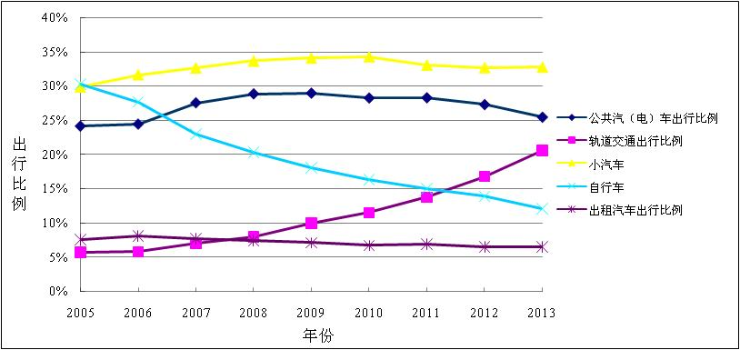
图2 北京市居民出行方式的分担率（2005~2013）
Fig.2 the share ratio of Beijing residents trip mode (2005~2013)
数据来源：北京市交通发展研究中心
通过对比世界各个国际大城市人口密度及交通发展模式（余柳等Error: Reference source not found，2013），显示人口密度过高的城市（如东京、香港）多采取以公共交通为主导的交通发展模式。北京建成区平均人口密度近似于东京，然而公共交通出行比例比东京低1/3(如图3)，小汽车出行比例为东京的2倍多，并且还在持续上升，居民交通出行结构呈现不合理状态。
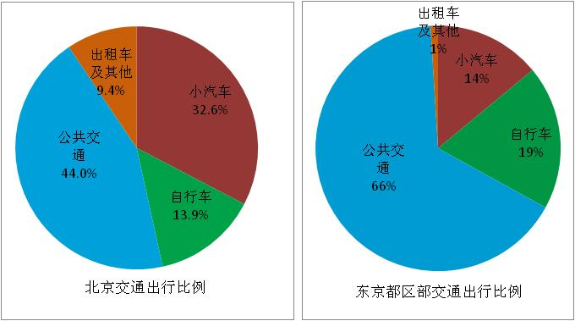
图3 2012年北京和东京都区部交通出行结构对比
Fig 3 The Comparison of trip structure between Beijing and Tokyo in 2012
数据来源：北京市交通发展研究中心、东京都市圈交通计划协议会
因此可见，快捷的轨道交通是北京作为特大都市低碳交通的重要发展方向，未来需要重点投入和建设；公共交通覆盖范围、服务容量、服务方式以及服务水平提升方面仍有较大空间；出租车出行方式相对低下，且呈下降趋势，需要探讨发展多样化、立体、舒适便捷的出租车服务行业，对私家车出行起到一定的替代作用，为缓解私家车紧张的局面做出贡献；自行车出行比例近年来连续下降，如何加强短途交通的基础建设，做好自行车在城市各交通设施之间的衔接，提高自行车出行便利性，也是北京发展一体化绿色交通的重要环节之一。

1.3 碳排放权交易得到发展
为促进全球温室气体减排，联合国政府间气候变化专门委员会于1992年5月9日通过《联合国气候变化框架公约》。作为《公约》的第一个附加协议，《京都议定书》把二氧化碳排放权作为一种商品，利用市场机制来解决以二氧化碳为代表的温室气体减排问题，形成了碳排放权交易机制。
虽然依据“共同但有区别的责任”原则，中国在2012年之前不需要承担减排义务，然而我国目前碳排放量居世界第一，在后京都时代，为履行大国责任，树立良好国际形象，减排势在必行。2011年国家明确北京、天津、上海等七个省市开展碳排放权交易试点，计划2013年各自建成碳市场，2015年建立全国性的碳交易市场。2012年3月28日，北京率先启动碳排放权交易试点，并提交了《北京市碳排放权交易试点实施方案（2012-2015）》，建立“北京模式”的碳排放权交易市场。开市以来，市场参与主体主要是重点排放单位，2014年12月23日，北京市发展与改革委员会出台有关政策，拓展市场交易参与人范围，探索放开自然人参与碳交易，以提升自然人参与节能减碳的意识和能力，推动北京市节能减排工作。
设计居民交通出行碳交易体系，可与自然人参与碳交易的政策衔接，拓展碳交易参与范围，促进广大市民通过身体力行提升低碳环保的生活理念和行为方式。

2 北京市居民交通出行碳交易体系架构及机制

2.1设计理念与运作模式
基于生态伦理价值观，生态资源和环境具有公共物品属性，因此人人享有平等占有和享用的权益；同时，人人也具有保护和成本分担的义务。西方欧美国家把谁污染谁治理、谁开发谁保护，以及广泛的环境责任分担合作作为控制污染、解决环境问题的根本途径和基本原则。因此，在倡导环境公平正义基础上的环境责任分担不仅包括行为责任，也必须包括经济责任，即环境成本的分担，这样有利于解决“公有地悲剧”的问题Error: Reference source not found。这些是碳排放权交易体系设计的理念依据。
碳交易体系将居民交通出行碳排放权作为碳资产分配给个人并鼓励居民参与碳交易，将环境污染排放成本外部性内部化，以达到用市场机制促进全民参与碳减排，共同承担环境责任的目的Error: Reference source not found。碳交易体系框架设计如图3所示Error: Reference source not found。
（1）核定交通允许碳排放总量。政府或相关机构在一定时间区间内（如按年度）核定允许交通碳排放量（等于历史碳排总量减去碳减排总量目标值），作为北京市居民交通出行碳排放总量预算Error: Reference source not found。交通碳排放总量核定是可变的，可根据碳减排阶段目标的变化进行灵活调整。
（2）建立碳账户，分配允许排放额度，发放碳币Error: Reference source not found。政府或相关机构在每个统计年度开始时，根据允许的交通出行碳排放总量目标核定并分配个人允许交通碳排放量，以碳币的形式发放，储存于居民的碳账户中。政府可根据碳交易市场成熟度预留一部分交通出行碳排放量有偿分配来调控交易价格的波动。
（3）设计碳币支付机制。通过技术研发设定便捷的碳币支付方式，居民交通出行时除支付交通费用外，还需从碳账户中支付相应出行距离内使用交通工具所消费的碳币。
（4）设计碳币交易机制。在北京碳交易所里建立交通出行碳交易平台，在统计年度内，碳币不足的居民可以在碳交易市场上购买碳币以维持其高排放的交通出行方式，有多余碳币的居民可以在碳交易市场上出售碳币而获利。
（5）制定监管和奖惩机制。公共交通运营机构与汽车加油站将碳币收入上交政府；政府根据公共交通机构上交碳币量给予公共交通补贴，根据核算加油站实收碳币总量（即上交的碳币总量）与应收碳币量（依据汽油销售量计算）的差额，监督其对居民碳币支付的管理行为。
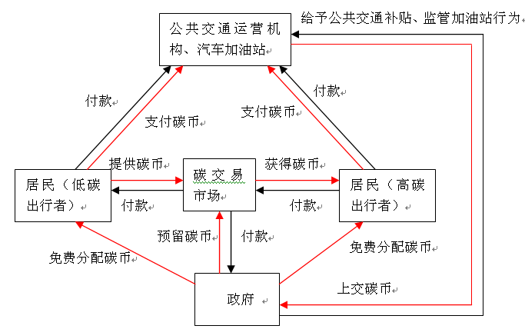
图4 北京市居民交通出行碳交易体系的运作模式
Fig 4 The operation mode of Beijing residents trip carbon emission trading system

2.2 碳交易体系的架构与机制
居民交通出行碳交易体系主要由四个环节构成，即碳排放总量控制、碳排放权的初始分配、碳币的支付以及碳排放权的交易。

2.2.1碳排放总量控制
相较于碳排放强度，碳排放总量更具可控性，居民交通出行碳排放权交易体系选择基于总量控制的碳交易。居民所得碳币额度的大小直接影响碳交易体系运行的效果，因此交通出行碳排放总量控制是碳交易体系设计的重要环节。由于政府减排目标是基于我国国情和经济发展速度所制定，因此以居民历年交通出行碳排放总量为基础、政府制定的碳强度减排目标为依据核定交通出行碳排放总量上限，具有合理性，又能助推减排目标的实现。
选择2015年作为假设交通碳交易实施年度，碳排放总量依据我国政府在哥本哈根会议上公布的 “2020年单位国内生产总值二氧化碳排放比2005年下降40％至45％”减排目标进行核定，将这一减排目标具体到北京，并将减排目标平均到每一年，得到2015年北京单位地区生产总值二氧化碳排放比2005年下降30%。
如公式（1）所示。
(1)
Q为北京市交通出行碳排放总量，I为北京市交通出行碳排放占碳排放总量的比重，G为北京不变价地区生产总值（按2005年价格计算）。其中假设I不变，即I₂₀₀₅=I₂₀₀₆=…=I₂₀₁₅。
因此，2015年北京市居民交通出行碳排放总量计算公式为：
(2)
（1）2005年北京市居民交通出行碳排放总量（Q₂₀₀₅）
北京市交通出行碳排放量运用劳伦斯伯克利国家实验室中国能源组在2010年开发的Urban-RAM城市能源和碳足迹计算工具进行估算Error: Reference source not found，在Urban-RAM工具基础建设与交通运输界面输入2005年北京市居民交通出行数据，数据取自于《2006年北京交通发展年报》、《2006年北京统计年鉴》以及北京市第三次交通综合调查报告。摩托车和电动自行车由于缺乏统计数据且对交通影响较小，不包括在北京市交通出行碳排放量的估算过程中。
表1 2005年北京市交通出行碳排放总量（Urban-RAM工具计算结果）
Tab.1 The total carbon emissions of Beijing residents traffic trip(the results of Urban-ＲAM tool)
交通出行方式 | 输入数据 |  | 输出数据
交通出行方式 | 机动车数量（辆） | 行驶距离（公里/年） | 总里程数（公里） | 能耗量（兆焦耳） | 二氧化碳排放量（吨/年）
出租车 | 66646 | 109829 | 7319630211 | 20494964591 | 1598456
汽车 | 992000 | 23315 | 23128856960 | 65454665197 | 5104981
公交 | 18503 | 57828 | 1070000000 | 3290192934 | 256610
地铁 | 968 | 80800 | 78214400 | 8019322432 | 625448
合计 |  |  |  | 97259145153 | 7585495
由Urban-RAM工具输出结果得出2005年北京市居民交通出行碳排放总量为758.5万吨。
（2）北京市2005、2015年地区生产总值（G₂₀₀₅、G₂₀₁₅）
根据北京统计信息网公布的数据计算，2005年和2014年北京市不变价地区生产总值（按2005年价格）分别为6969.5亿元和16088.4亿元。假定2015年北京地区生产总值满足“政府工作报告”中增长7%的目标，则2015年北京地区生产总值为17214.6亿元。
（3）北京市2015年居民交通出行碳排放总量计算（Q₂₀₁₅）
根据（1）和（2）计算结果，可得出2015年北京市交通出行允许碳排放总量为1311.5万吨。需要指出的是，居民交通出行碳交易体系只是调节居民出行结构的经济杠杆，由于碳排放目标是可变的，因此本文设定的允许碳排放总量预算可以随着目标的改变进行阶段性调整。

2.2.2碳排放权的初始分配
基于环境公平和将碳排放成本内部化的思想，北京市居民交通出行碳交易体系覆盖范围为北京市常住人口(包括老人和儿童)，个人允许碳排放量的分配原则为按上一年北京市常住人口数量平均免费分配。由于非常住人口留京时间短且大多选择低碳的交通出行方式，因此本文设计的碳交易体系不约束非常住人口的交通出行碳排放量，碳排放权的分配对象不包括非常住人口。
(3)
2015年北京市居民个人允许交通出行碳排放量根据公式（3）计算1，其中q表示个人允许碳排放量，R₂₀₁₄表示2014年常住人口数量。根据《北京市国民经济和社会发展统计公报》提供的常住人口数据，计算得到q为609.6千克。即2015统计年度开始时，每个常住人口可免费分得609.6千克的二氧化碳排放量用于整个年度的交通出行。

2.2.3碳币的支付
设定易操作的碳币支付方式，可使碳交易体系的实施更加简便。改进北京市政交通一卡通系统，采用实名认证的IC卡作为碳币账户，居民可随时查看碳币剩余情况并参加碳交易，增加了碳币支付的便利性。
居民交通出行时，除支付交通费用外，还需支付相应的碳币。公共交通和出租车出行的居民，支付交通费用和碳币后才能进站上车，支付额度按照公式（4）计算Error: Reference source not found，P表示支付额度，H为排放强度（表2所示），l为出行里程。
(4)
小汽车出行的居民，为小汽车加油时需同时支付油费和相应的碳币，支付额度根据公式（5）计算Error: Reference source not found，E为汽油购买量，NCV为《中国能源统计年鉴2011》中汽油的平均低位发热量，CEF为IPCC(2006)提供的有效二氧化碳排放因子缺省值。
(5)

表2 不同交通出行方式的碳排放强度
Tab.2 Carbon emission intensity of different trip mode
交通出行方式 | 碳强度(克/人.公里 )
城市公交 | 35
出租车 | 135
地铁 | 9.1
注：1）公交、出租车的碳排放强度采用的是绿源集团发布的《中国大众交通工具的碳排放强度表》；2）地铁的碳排放强度参照欧盟2006年TREMOVE2.4手册。

2.2.4碳排放权的交易
依据责任分担的原则，驾车出行者应在碳交易市场上购买超出允许碳排放量的部分以维持其高碳出行方式，同时为其高碳行为对环境和其他人产生的损害进行补偿。低碳出行者可在碳交易市场上出售多余的碳币，获得低碳出行的收益。
居民交通出行碳交易体系与现行碳交易体系的原理相同，但在体制、对象、方法学等方面存在根本性区别。现行碳交易体系是重点排放企业自愿或强制参与减排，交易对象为大型控排项目，减排单位多，交易金额大，交易目的主要是控制大型排放企业的碳排放总量。而居民交通出行碳交易体系是所有居民以个人身份参与的强制减排，交易对象为居民交通出行碳排放权，减排单位少，交易金额小，体系设计的目的不仅仅局限于控制碳排放量的经济意义，更多的是体现环境责任公平原则的同时，促进全民参与减排，自觉形成绿色、低碳的生活习惯和环保意识，从而产生连带效果，推动更大范围内的碳减排。因此，居民交通出行碳交易体系需制定不同于企业碳交易的价格机制。
由于前期碳交易及其市场机制处于探索阶段，各项机制和保障措施尚未成熟，不宜完全由市场供求关系决定交易价格，可探索由政府和市场共同决定交易价格的方式。政府设定居民出行碳排放权的初始交易价格，市场供求关系影响碳交易价格围绕政府指导价格上下波动，政府初始指导交易价格的确定以及相关金融问题，在以后的研究中再进行讨论。

2.3 北京市居民交通出行碳交易市场的构建
（1）市场类型定义
碳交易市场类型：按组织形式分为场内市场和场外市场；根法律基础分为强制交易市场和自愿交易市场。由于交通出行碳交易体系交易对象为居民，参与主体范围广、人数众多，且交易金额小，为方便居民交易和市场管理，居民交通出行碳交易市场的类型定义为场内强制交易市场。
（2）碳交易平台的构建
交通出行碳交易市场构建初期，在碳交易所内增加居民交通出行碳交易平台，为碳排放权买卖双方搭建信息化、高效率、公开、公平、公正的交易平台。北京市居民交通出行碳交易市场进一步完善后，可探索在城区和郊区建立多个居民交通出行碳交易试点，或开发居民交通出行网络碳交易平台，提高碳交易的便利性和效率。
（3）市场参与者行为规范
为规范居民交通出行碳交易市场参与者行为，需进一步修订《北京环境交易所碳排放权交易规则（试行）》和《北京环境交易所碳排放权交易规则配套细则（试行）》或制定《北京环境交易所居民交通出行碳排放权交易办法》，规定居民交通出行碳交易市场的交易参与人资格和行为规范，包括交易参与人的权益、责任和义务。同时规定市场的职能部门（包括管理部门和监督机构）和职责，维护碳交易体系健康有序的运行。
为方便居民个人进行碳排放权的交易，修订《北京环境交易所碳排放交易系统用户使用手册》中的开户、登录和查询等流程的操作说明，通过互联网或其他途径对交易参与人行为规范、开户须知、交易系统的使用以及风险警示等进行宣传教育，提升居民参与碳交易市场的积极性，从而更有利于碳交易体系的推行。

3 碳交易体系对居民交通出行方式选择的影响分析
通过将个人允许碳排放量所能支持居民的最大出行距离与历史出行距离进行比较，分析碳排放权分配方案可能对居民出行行为的影响。由于缺乏统计数据，本文用2012年数据估算无碳交易下居民的历史出行距离。如果允许碳排放量能够支持小汽车的最大出行距离占其历史出行距离的比例低于50%；支持公共交通的最大出行距离超过其历史出行距离的2倍，也就是说，开车者为维持其高碳出行方式，需要购买至少一半以上的碳币，增加了出行成本；低碳出行者可节约一半以上的碳币，增加了出行收益，就认为在合理的碳价基础上，设定的个人允许碳排放量能够调控私家车出行者的出行方式选择，激励居民选择低碳方式出行。
（1）无允许碳排放量约束下两类居民的历史出行距离
将北京市居民按照私家车拥有情况分为小汽车出行者和低碳出行者，假设小汽车出行者每人只有一辆小汽车、只选择小汽车出行、乘载率为1；低碳出行者选择公交、地铁和出租车三种方式出行。根据《2013北京市交通发展年度报告》，2012年小汽车出行者2982000人，人均出行距离为11803公里；低碳出行者17711000人，人均出行距离根据公式6计算Error: Reference source not found。
(6)
其中i表示公交、地铁、出租车三种交通出行方式，D表示低碳出行者的人均出行距离，V为客运量，N为低碳出行者人数，M为平均出行距离。根据《2013北京市交通发展年度报告》、北京市第四次交通综合调查公布的数据计算得到低碳出行者人均出行距离为5003.5公里。
（2）允许碳排放量所能支持的居民最大出行距离估算
前文计算得到2015年每个北京市常住居民可免费得到609.6千克的碳币用于交通出行。假设居民全年只乘坐一种交通工具出行，在允许碳排放量约束下，公交、地铁和出租车出行者的人均最大出行距离可根据公式7计算。
(7)
其中，i=1,2,3为公交、地铁、出租车的交通出行方式， L表示允许的最大出行距离，q为2015年每个居民得到的允许碳排放量，H为前文所提出的各交通出行方式的碳强度。
小汽车的最大出行距离根据公式8计算：
(8)
F、CEF分别为LEAP模型提供的小汽车单位里程能耗和单位能耗碳排放系数。允许碳排放量支持的各交通出行者的最大出行距离计算结果如表3所示。
表3 允许碳排放量支持的最大出行距离与历史出行距离的对比分析
Tab.3 The comparative analysis between historical trip distance and maximum trip distance supported by allowed carbon emission
允许碳排放量约束 |  | 无允许碳排放量约 |  | 对比分析
交通出行者 | 人均最大出行距离（公里） | 交通出行者 | 人均历史出行距离（公里） | 出行距离差额 | 碳币余额（kg)
地铁出行者 | 66984.6 | 低碳出行者 | 5003.5 | 61981.1 | 564.0
公交出行者 | 17416.0 | 低碳出行者 | 5003.5 | 12412.5 | 434.4
出租车出行者 | 4515.3 | 低碳出行者 | 5003.5 | -488.2 | -65.9
小汽车出行者 | 2761.4 | 小汽车出行者 | 11803 | -9041.6 | -1995.8
（3）结果分析
通过分析表3， 2015年居民交通出行允许碳排放量只能满足小汽车不到50%的行驶里程，因此小汽车出行者会趋向于选择提高乘载率、低碳的交通方式出行或购买超过一倍的碳币以维持高碳的出行方式。允许碳排放量支持公共交通出行者的最大出行距离远超过其历史出行距离的2倍，为其节约一半以上的碳币，在交易市场出售获得收益。因此，碳排放权的设定在体现“谁污染谁治理”理念的同时，促进全民参与减排，共同享受环境权益和分担环境责任。从碳币结余角度分析表3，设定的个人允许碳排放量能够对居民交通出行结构起到调控作用。
由于居民交通出行碳交易体系不同于现行的碳交易体系，为能够有效的促进居民低碳出行，两个体系可实行双轨制：在碳交易所构建不同的交易平台，即另设交通出行碳交易平台；制定不同交易价格机制和市场管理政策，以设定合理的、可调控的交通出行碳交易价格。同时可制定政策，将个人交通碳排放权的结余与鼓励个人参与碳交易相衔接，通过奖励低碳出行居民信用额度的方式降低其参与碳投资的准入条件，引导居民选择低碳、集约的交通出行方式，从而促进交通出行碳交易体系与现行碳交易体系互相促进、相辅相成。

4 政策建议
北京市居民交通出行碳交易体系的推行需要政府的政策支撑。政府应完善法律法规、制定系列规章制度、管理细则以确立碳交易体系的合法性和规范性；辅以监督和奖惩措施，加强技术开发和维护，同时鼓励公共交通和其他低碳交通方式发展，从而促进和保障碳交易体系运行。

4.1 完善法律法规
首先，政府应出台居民交通出行碳交易体系的实施规则，如《关于全市居民参与交通出行碳交易的实施管理办法》，规定参与人资格，参与主体的权利、义务以及碳交易体系的流程和运行管理方式。其次，政府可出台碳交易体系各环节的配套细则，如《居民个人允许交通出行碳排放量分配标准和核定方法》、《居民交通出行碳排放权支付管理办法》、《北京环境交易所居民交通出行碳排放交易市场管理办法》等，规定各环节职能部门权利和责任以及实施管理办法，以保障和维护居民交通出行碳交易及其市场体系的健康运行。

4.2 制定监督和奖惩措施
为保证碳交易体系的运行，政府应制定监督和奖惩措施，保障碳交易体系的运行。政府可通过核算公共交通机构和汽车加油站实收碳币量（即上交的碳币总量）与应收碳币量的差额，监督交通运营机构对居民碳币支付的管理行为。并建立影响居民交通出行诚信档案，对故意不支付碳币、交易行为违反碳交易市场相关规定的居民，给予加倍扣除碳币并记录诚信档案的惩罚。同时，政府应监督相关职能部门的行为，对于凭借职务徇私包庇，玩忽职守，透露市场信息等影响碳交易体系运行的违规操作，给予严厉处分。
为提高居民参与碳交易体系的积极性，政府可制定激励机制，将居民交通出行碳交易与个人信用、荣誉、奖励以及获得贷款和其他福利的优先权相关联。同时政府可依据公共交通机构上交的碳币量给予补贴，从而增加公共交通机构参与碳交易体系、监管居民碳币支付行为的动力。

4.3碳交易体系相关技术支撑
技术支撑是居民交通出行碳交易体系运行的保证。政府应支持技术部门对居民交通出行碳交易体系运行需要的系统进行开发和维护，以保障碳交易体系的有效运行。
碳币支付系统的设计和开发应本着便利且易于操作的原则，因此可用碳币IC卡作为碳排放权的支付工具，IC卡应进行实名制以方便挂失和补办。并建立IC卡网络信息系统，居民可通过网络和机器随时查询碳币余额、进行碳交易。技术人员需设计刷卡机器，安置于地铁进站口、公交和出租车内以及加油站等地方，并根据碳币支付标准设计支付系统。建议政府开发居民交通出行碳排放总量测算系统，准确核定个人允许碳排放量；加强道路交通流量监测技术，以有利于监测居民交通出行结构的变化，分析碳交易体系运行的效果。

4.4 支持多层次、高质量的公共交通发展
居民交通出行碳交易体系会引导居民出行结构发生变化，政府可支持多层次、高质量的公共交通（如定制公交）发展以辅助碳交易体系运行；由于公交出行居民每年可免费得到碳币并通过出售得到收益，政府可探索将允许碳排放量的部分抵销对公交的财政补贴，减少公交补贴以节省资金支持公共交通系统的发展及基础设施建设，缓解“公交优先”政策给政府带来的财政压力。

5 结语
北京市居民交通出行碳交易体系要求居民以自然人身份参与碳交易，参与者覆盖范围广，管理难度大，但与其他碳减排手段相比，碳交易体系既能有效、公平的达到减排目的，又能促进居民培养低碳的生活习惯，为个人碳交易在其他领域的引入创造条件。面对不断恶化的大气环境，居民交通出行碳交易体系是具有前瞻性的探索和尝试。我们应以积极的态度进行碳交易体系的设计并不断完善，以减少居民交通出行碳交易体系的阻碍，推进碳交易体系的运行，实现低碳、可持续的城市交通。

参考文献
- 王伟光，郑国光.气候变化绿皮书：应对气候变化报告（2013）[M]. 北京：社会科学文献出版社,2013.
- 北京市环境保护局.北京市PM2.5来源解析正式发布[R].北京市环境保护局网站.
http://www.bjepb.gov.cn/bjepb/323265/340674/396253/index.html
- 余柳，刘莹. 北京市交通结构合理发展模式及策略研究[J].城市交通,2013,11(6):66-74.
- 钟茂初,闫文娟.环境公平问题既有研究述评及研究框架思考[J].中国人口•资源与环境,2012,22(6):1-6.
- 张清玉.英国个人碳交易研究及启示[J].财会通讯,2013(4):117-119.
- 范进,赵定涛,郭韬.基于消费者视角的碳排放权交易机制研究[J].中国软科学,2012,(6):24-32.
- 李健,朴胜任.个人碳交易模式和运行机制研究[J].干旱区资源与环境,2014,28(10):1-6.
- 陈红敏.个人碳排放交易研究进展与展望[J].中国人口·资源与环境,2014,24(9):30-36.
- Eyre N. Policing carbon:design and enforcement options for personal carbon trading[J].Climate Policy,2010,10(4):432-446.
- Parag Y, Strickland D. Personal Carbon Trading:A Radical Policy Option for Reducing Emissions From the Domestic Sector[J]. Environment Science and Policy for Sustainable Development,2011,53:29-37.
- 胡晓明.交通碳排放权分配与交易方式研究[D].黑龙江:哈尔滨工业大学,2012.
- 黄岚,陈文韬.家庭轿车碳排放权政策模拟及优势分析[J].科技与企业,2014(16):163-165.
- 赵立祥.“碳户籍”理论的基本框架及作用路径研究[J].现代经济信息,2014(18):75-76.
- 张玉华.全民碳信用交易体系初探[J].上海师范大学学报:哲学社会科学版,2013,42(2):47-54.
- 张钢锋,李莉,黄成等. 基于Urban-RAM模型的上海居民生活碳排放研究[J].环境科学学报,2014,34(2):457-465.
- 马静,刘志林,柴彦威.基于居民出行行为的北京市交通碳排放影响机理[J].地理学报,2011,66(8):1023-1032.
- 肖作鹏,柴彦威,刘志林.北京市居民家庭日常出行碳排放的量化分布与影响因素[J].城市发展研究,2011,18(9):104-112.
- 童抗抗,马克明.居住—就业距离对交通碳排放的影响[J].生态学报,2012,32(10):2975-2984.
- 刘华军.城市化对二氧化碳排放的影响——来自中国时间序列和省际面板数据的经验证据[J].上海经济研究,2012(5):24-35.
- 王锦瑞.基于人均出行次数和出行距离的国内生产总值预测模型[J].公路与汽运,2013(3):232-234.

公共交通出行者为地铁或公交出行者。由于出租车是公共交通出行者的辅助出行方式，因此不将允许碳排放量支持的出租车最大出行距离与历史距离对比分析。

